Atividade de Desenvolvimento de Sistemas(DS) – Final 2º Bimestre
Data de entrega 24/06/2026

1) A partir do diagrama de classe abaixo desenvolva o aplicativo em java. Você pode utilizar quaisquer técnicas de desenvolvimento que aprendeu em sala de aula.

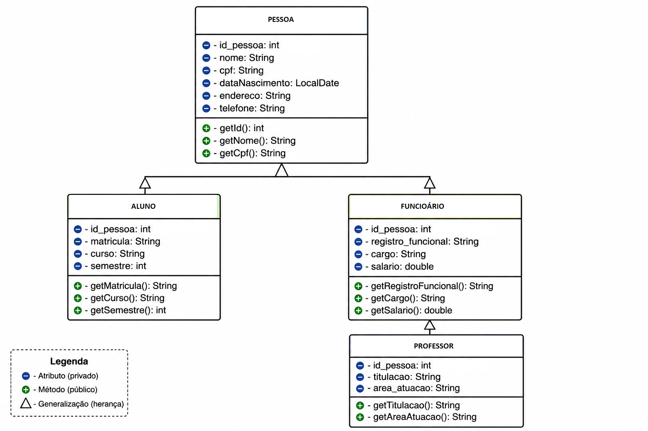

Nota: apresentação do sistema funcionando até o término da aula.
OBS: Pode fazer em dupla o individual.

